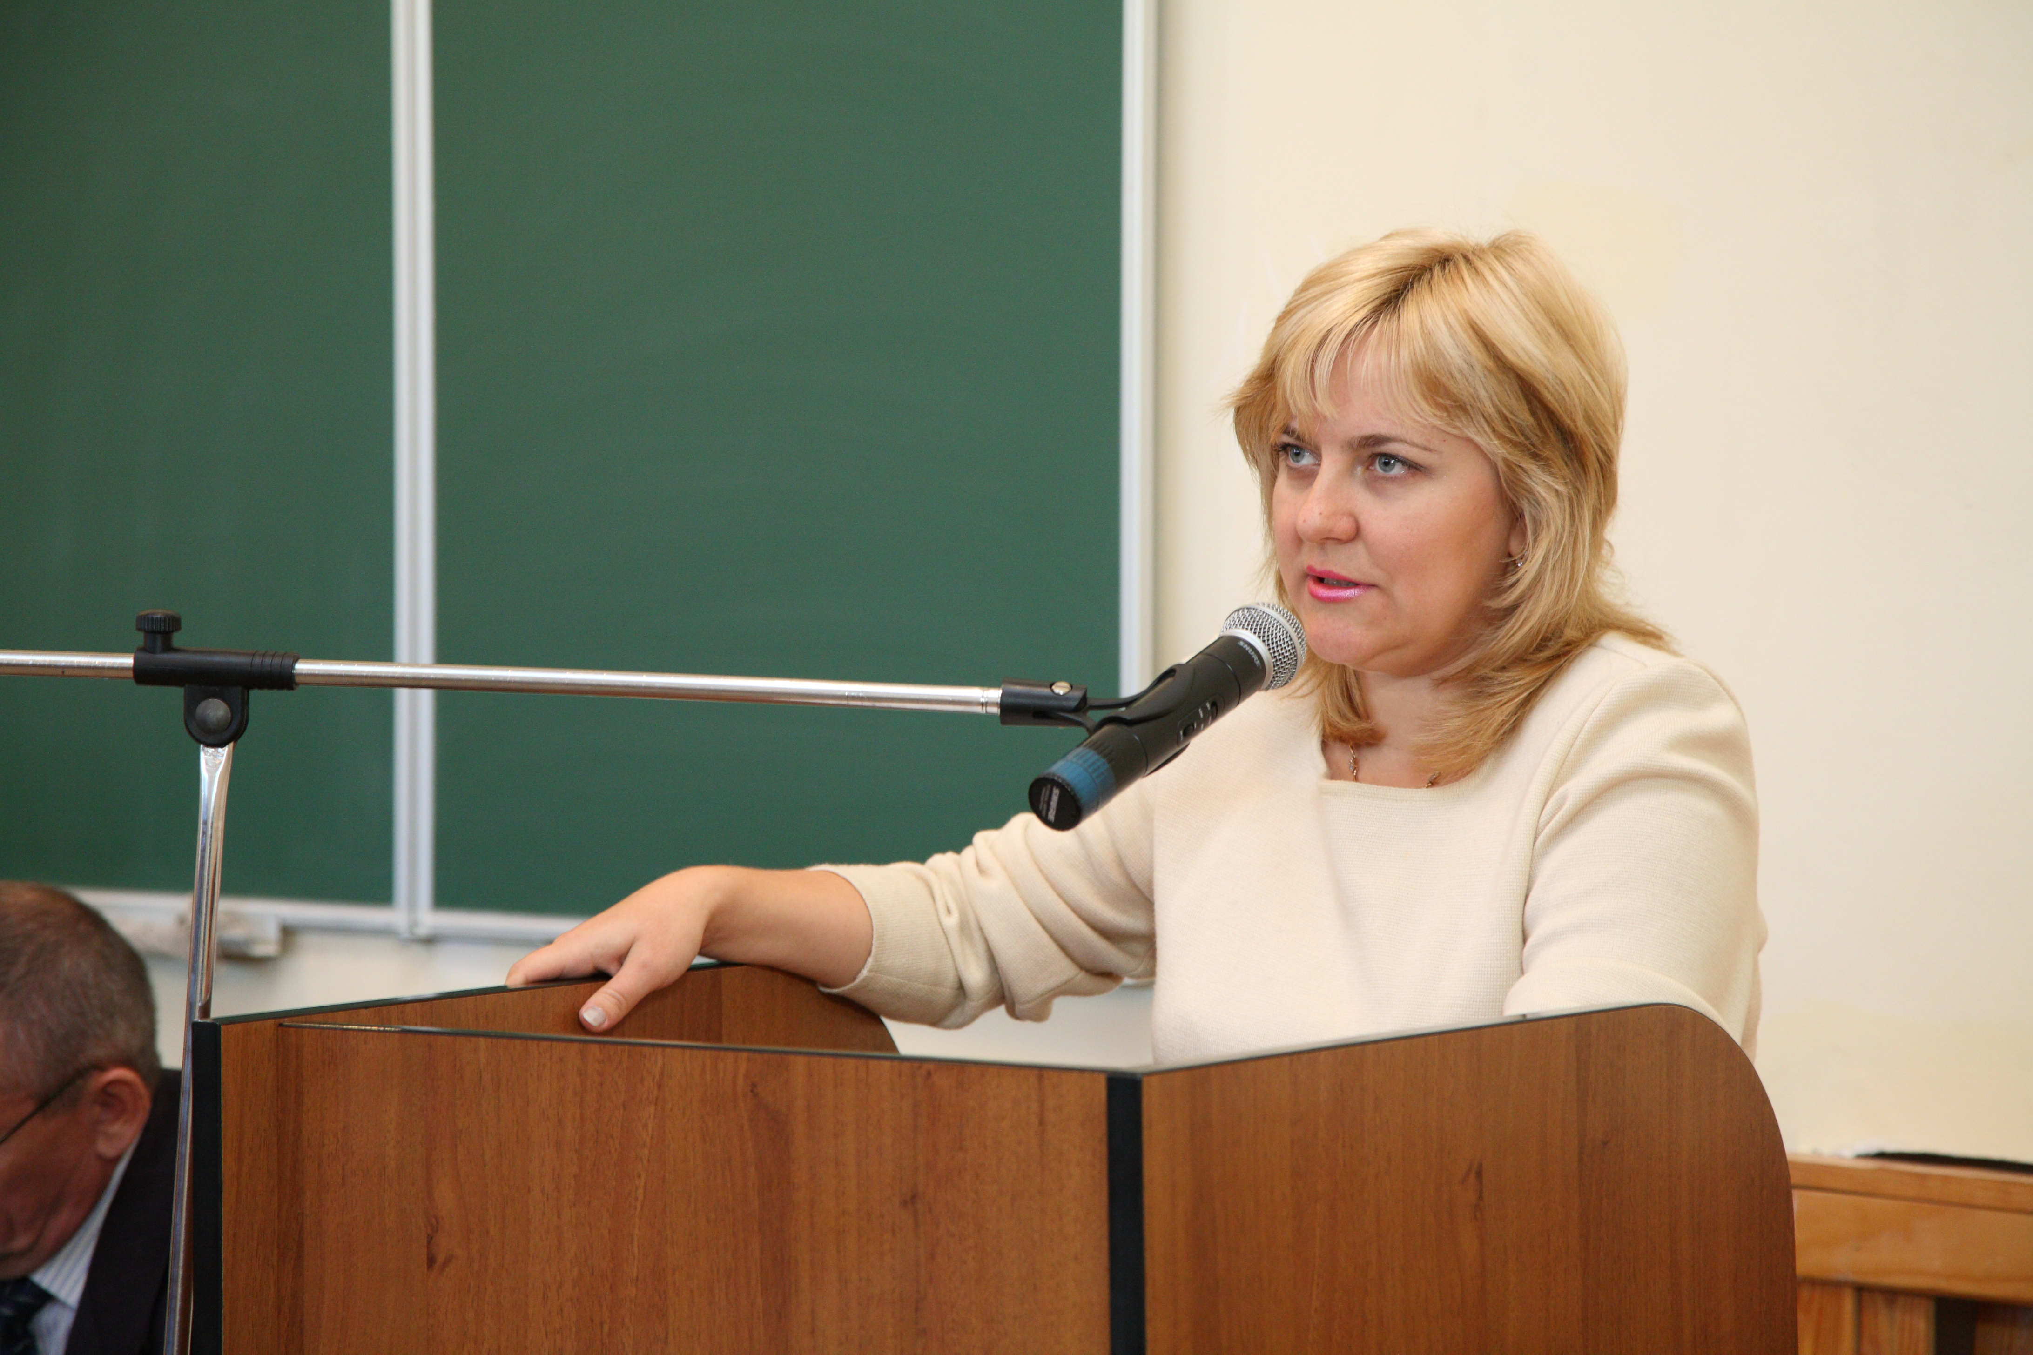
Турченко Галина Федорівна – професор кафедри історії України Запорізького національного університету. Доктор історичних наук. Лауреат Премії Національної Академії Наук України для молодих вчених (2006 р.)
Основні напрямки наукових досліджень: суспільно-політична історія України ХІХ – першої чверті ХХ ст., історія українського націотворення, історія південноукраїнського регіону.
Турченко Г.Ф. – автор 140 наукових праць, зокрема монографій: "Південна "Південна Україна: модернізація, світова війна, революція (кінець ХІХ ст. – 1921 р.): Історичні нариси" (Київ: "Генеза", 2003. – 304 с.) (співавтор Турченко Ф.Г.) та "Україна на зламі епох (1914–1922 рр.)" (Запоріжжя: "Просвіта", 2005. – 324 с.), " Турченко Ф.Г., Турченко Г.Ф. Проект «Новоросія» і новітня російсько-українська війна. – К.: Інститут історії України НАН України. – 2015. – 160 с." та ін.
Г.Ф.Турченко – співавтор підручника з "Історії рідного краю" для 10 класу загальноосвітніх навчальних закладів (Запоріжжя: Прем’єр, 2006). Турченко Г.Ф. увійшла до авторського колективу та приймала участь в підготовці енциклопедичного видання "Українське козацтво: Мала енциклопедія", підготовленого до друку Науково-дослідним інститутом козацтва при ЗНУ (Київ–Запоріжжя, 2002; Київ–Запоріжжя, 2006) та 3-х томного "Довідника з історії України" (К, 1999).

